# 第六单元 自然灾害



6.1 运用资料，说明常见自然灾害的成因，了解避灾、防灾的措施。

6.2 通过探究有关自然地理问题，了解地理信息技术在防灾、减灾中的应用。



**知识点一 气象灾害**

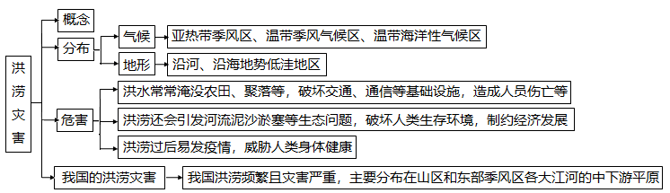

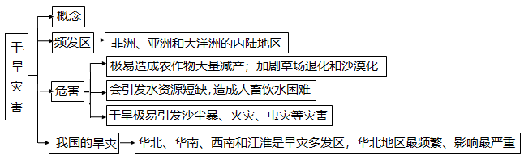

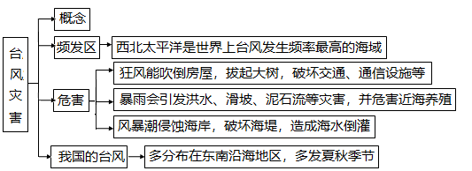

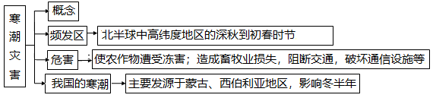

**知识点二 地质灾害**

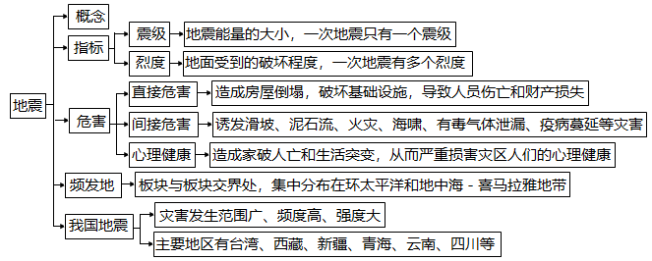

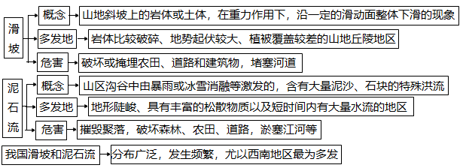

**知识点三 防灾减灾**

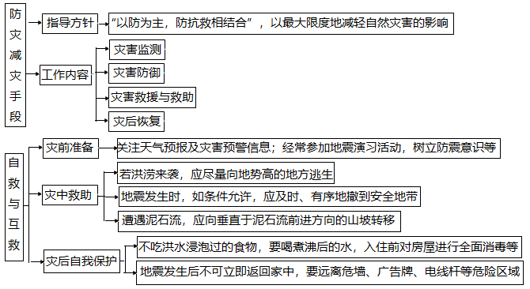

**知识点四 地理信息技术在防灾减灾中的应用**

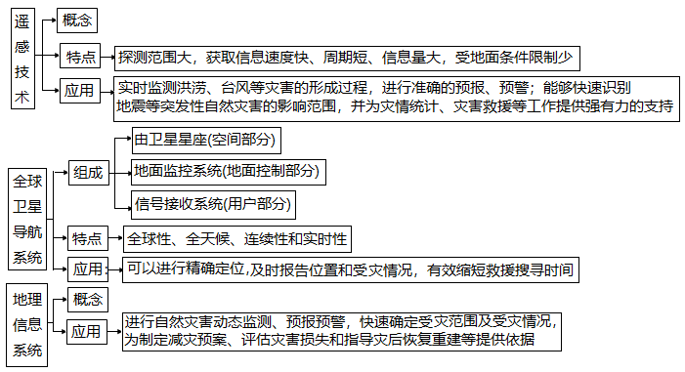



**知识点一 气象灾害**

**考点01气象灾害**

一）、洪涝灾害

1．概念：因连续性的降水或短时强降水导致江河洪水泛滥，或积水淹没低洼土地，造成财产损失和人员伤亡的一种灾害。

2．分布：主要受气候因素和地形因素的影响。

(1)气候：主要分布于亚热带季风区、亚热带湿润气候区、温带季风气候区、温带海洋性气候区。

(2)地形：沿河、沿海地势低洼地区。

3．危害

(1)洪水常常淹没农田、聚落等，破坏交通、通信、水利等基础设施，造成人员伤亡、农作物减产、交通受阻、人畜饮用水困难等。

(2)洪涝还会引发河流泥沙淤塞、水土流失等生态问题，破坏人类生存环境，制约区域经济发展。

(3)洪涝过后易发疫情，威胁人类身体健康。

(4)人口越密集、经济发展水平越高的地区，洪涝造成的损失越大。

4．我国的洪涝灾害

我国洪涝频繁且灾害严重，主要分布在东部季风区各大江河的中下游平原。此外，广大山区也常受到洪水侵袭。

二）、干旱灾害

1．概念：当干旱持续时间较长，影响人类的生活和生产时，称为干旱灾害，简称旱灾。

2．频发区：非洲、亚洲和大洋洲的内陆地区。

3．危害：极易造成农作物大量减产，乃至颗粒无收；也会影响牧草生长、加剧草场退化和沙漠化；还会引发水资源短缺，造成人畜饮水困难，严重时甚至影响经济发展乃至社会稳定。此外，干旱极易引发沙尘暴、火灾、虫灾等灾害。

4．我国旱灾：华北、华南、西南和江淮是旱灾多发区，其中华北地区的旱灾发生最频繁、影响最严重。

三）、台风灾害

1．概念：在热带或副热带洋面上形成并强烈发展的大气旋涡，中心附近最大风力在12级以上。

2．频发区：西北太平洋是世界上台风发生频率最高的海域。

3．危害

(1)狂风能吹倒房屋，拔起大树，破坏交通、通信设施等。

(2)暴雨会引发洪水、滑坡、泥石流等灾害，并危害近海养殖。

(3)风暴潮侵蚀海岸，破坏海堤，造成海水倒灌。

4．我国台风

(1)台风源地：西北太平洋。

(2)灾害分布：东南沿海地区。

(3)多发时间：夏秋季节。

四）、寒潮灾害

1．概念：因强冷空气迅速入侵造成某地大范围的剧烈降温，气温24小时内下降8℃及以上，且使得该地日最低气温下降到4℃及以下，并伴有大风、雨雪、冻害等现象的天气过程。

2．频发区：北半球中高纬度地区的深秋到初春时节。

3．危害：剧烈降温往往使农作物遭受冻害，造成农业损失；伴随的大风、大雪、冻雨会造成畜牧业损失，阻断交通，破坏通信设施和输电线路等。

4．寒潮是我国冬半年主要的气象灾害，影响我国的寒潮主要发源于蒙古、西伯利亚地区。

方法技巧：

1、洪涝灾害的形成原因和主要影响

|  |  |  |  |  |
| --- | --- | --- | --- | --- |
| 形成原因 | | | 主要影响 | |
| 自然原因 | 流域状况 | 气象因素 | 降水、冰雪融化造成水位上升 | |
| 河道堵塞 | 冰凌、滑坡、泥石流堵塞河道 | |
| 堤坝溃决 | 多种因素造成堤坝溃决 | |
| 地面坡度 | 坡度大 | 汇水速度加快，有利于洪水形成 |
| 土壤含水率 | 高 |
| 植被覆盖率 | 低 |
| 水系状况 | 支流 | 众多，尤其是扇形水系 |
| 河道 | 弯曲 | 排水速度减慢，容易形成洪水 |
| 河谷 | 纵向坡度小 |
| 入海口 | 狭窄 |
| 人为原因 | 破坏流域内植被 | 导致流域内汇水速度加快，加剧水土流失和河道淤积，使河流水位升高，河床坡度减小 | | 一定程度上抬高洪水水位 |
| 围湖造田 | 使湖泊对洪水调蓄能力减弱 | |
| 建筑物占据河道 | 降低了河道的排水速度 | |
| 占用分洪区 | 给洪水的分流带来困难 | |

2、洪涝灾害的防治措施

|  |  |  |
| --- | --- | --- |
| 项目 | | 内容 |
| 监测和预报 | | 利用气象卫星对洪水进行监测并及时预报，对于防御洪水、减轻洪灾的损失有巨大作用 |
| 防洪措施 | 工程  措施 | ①兴建水库，退耕还湖，提高对洪水的调蓄能力；②修筑堤坝，防止洪水漫溢；③疏浚河道，提高泄洪速度；④开辟分洪区，开挖分洪道，降低洪水水位 |
| 非工程措施 | ①增强人们对洪涝灾害的认识，提高防灾减灾意识；②严格控制乱砍滥伐，逐步提高森林覆盖率，减少水土流失；③建立统一的减灾防灾管理体制，将防灾减灾纳入到中央和地方政府的发展计划中；④建立统一的防洪抢险指挥管理系统，拟定居民的应急撤离计划，设置防洪保险基金和加强洪泛区土地管理；⑤加强灾前水利建设与减灾科研投入，变被动救灾为主动防灾和抗灾等 |

【对点小练】

**一、单项选择题**

图为某日长江流域主要汛区水情示意图。据此完成下面小题。

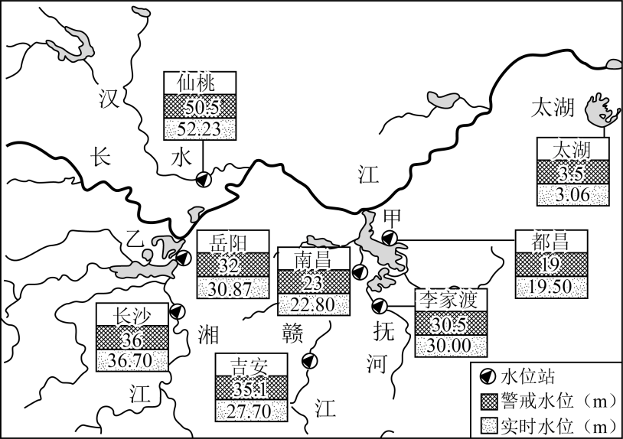

1．该日防汛任务最艰巨的地点是（   ）

A．吉安 B．长沙 C．南昌 D．仙桃

2．长江干流易发生特大洪水的最主要自然原因是（   ）

A．地形平坦，排水不畅 B．围湖造田，湖泊变小

C．气候异常，暴雨过大 D．河道淤积，水位抬高

【答案】1．D 2．C

【解析】1．警戒水位是可能发展成水灾的水位，实时水位即实际水位，因此图中各地实时水位和警戒水位相比，实时水位越高，则越有可能发展成水灾，防汛任务越艰巨。据图可知，吉安、南昌的实时水位远小于其警戒水位，防汛任务最轻松，A、C错误；长沙实时水位超越其警戒水位0.7m，仙桃实时水位超越其警戒水位1.73m，所以该日防汛任务最艰巨的地点是仙桃，B错误、D正确。故选D。

2．长江干流易发生大洪水，与河道特征、支流分布状况、流域内的地形、湖泊状况和植被情况等自然因素有关，但最主要的自然原因是流域内因气候异常，降水集中且多暴雨，引发洪涝灾害。地形平坦、排水不畅，围湖造田、湖泊变小，河道淤积、水位抬高会加剧洪灾，但不是最主要的原因。综上所述，C正确、ABD错误。故选C。

下图为某年长春市民在积水路段涉水骑行的场景，据此完成下面小题。

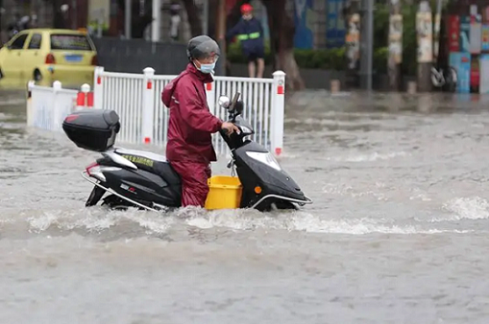

3．推测该地发生的自然灾害最可能是（   ）

A．暴雨洪涝 B．干旱 C．风暴潮 D．泥石流

4．下列有关该自然灾害的自救方法，错误的是（   ）

A．爬到大树上 B．抓住木板等适当的漂浮物 C．爬到电线杆上 D．尽量跑到高坡上

5．下列有关该自然灾害的互救方法，错误的是（   ）

A．向落水者抛救生圈 B．对溺水者进行人工呼吸

C．划橡皮艇去救人 D．洪水退后再救人

【答案】3．A 4．C 5．D

【解析】3．由图结合材料可知，长春市民在积水路段涉水骑行，说明当地积水成涝，发生的自然灾害是暴雨洪涝，A正确；干旱自然灾害不可能有大范围的积水路段，B错误；风暴潮指沿海地区海水水位的异常涨落，长春不在海边，C错误；泥石流多发生在山区，D错误。故选A。

4．面对洪涝灾害，可爬到大树上或尽量跑到高坡上，在涉水区域可抓住木板等适当的漂浮物，ABD正确，不符合题意；爬到电线杆上，容易发生触电事故，C错误，符合题意。故选C。

5．向落水者抛救生圈，划橡皮艇去救人，均可帮助落水者远离涉水危险区域，转移到安全地带，AC正确，不符合题意；对溺水者进行人工呼吸可以抢救溺水者的生命，B正确，不符合题意；发现涉水危险区域的人员应及时施救，而不是等洪水退后再救人，D错误，符合题意。故选D。

南海土台风胚胎92W于2021年6月11日加强为热带低压，它有鲜明的土台风特点。所谓土台风，就是在我国南海土生土长的热带气旋，一般结构散、风力弱，但离我国陆地实在太近，所以绝不能轻视。它的风雨相对缓和，时间长、总量大，但不激烈。6月12日16时该热带低压加强生成2021年第4号台风“小熊”，受其影响，12日13时北海海面上乌云密布，14时海边下起雨。下图示意“小熊”的路径预报。据此完成下面小题。

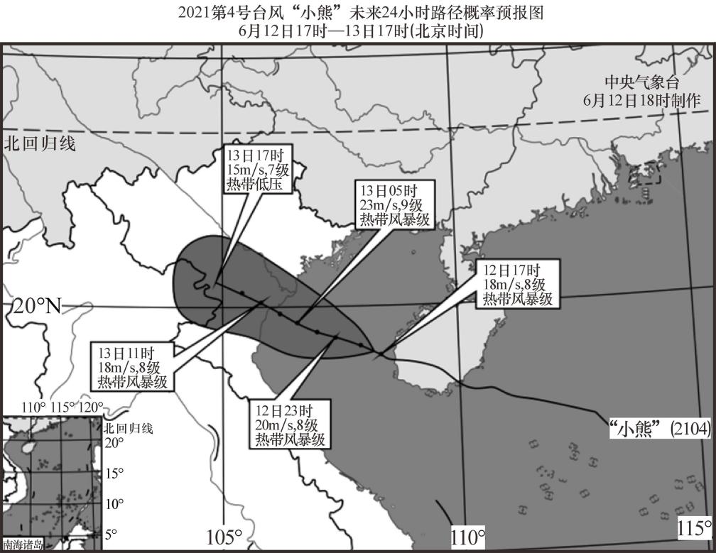

6．最主要影响我国东部台风诞生的是（   ）

A．东海 B．南海 C．西北太平洋副热带海域 D．黄海

7．我国的台风灾害主要分布地和多发季节分别为（   ）

A．东南沿海、春夏季节 B．东南沿海、夏秋季节

C．西北地区、春夏季节 D．渤海湾、夏秋季节

【答案】6．C 7．B

【解析】6．影响我国的台风主要由发源于西北太平洋热带海域的热带气旋强烈发展而形成，因此最主要影响我国东部台风诞生的是西北太平洋热带海域，C符合题意；东海和黄海纬度相对较高，不易产生台风，排除AD；材料信息表明，南海主要是土台风发源地，不是影响我国东部的主要台风发源地，排除B。故选C。

7．发源于西北太平洋热带海域的热带气旋强烈发展而形成的台风向西、西北运行，对我国东南沿海侵袭频率较高，因此我国的台风灾害主要分布地为东南沿海，西北太平洋热带海域在夏秋季节热量充足，洋面上容易产生低压涡旋并强烈发展形成台风，因此我国台风灾害的多发季节为夏秋季节，由此判断，B符合题意，排除ACD。故选B。

台风“梅花”于2022年9月8日8时在西北太平洋洋面上生成。台风“梅花”成为了2022年首个登陆中国华东的台风以及截至9月登陆中国的最强台风，据此完成下面小题。

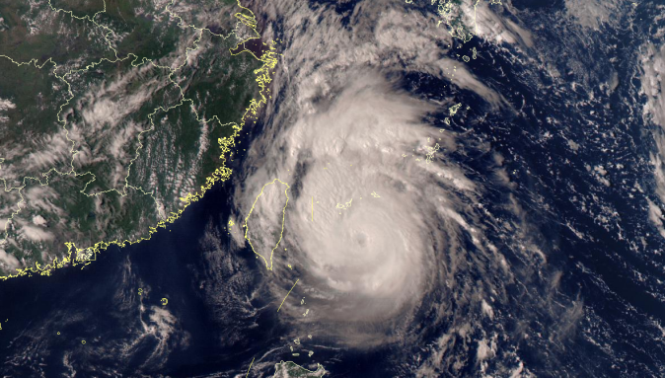

8．中央气象台直接获取台风“梅花”卫星云图利用的地理信息技术是（   ）

A．遥感 B．地理信息系统 C．数字地球 D．北斗卫星导航系统

9．台风“梅花”在上海最可能引发的自然灾害是（   ）

A．干旱 B．寒潮 C．洪涝 D．地震

【答案】8．A 9．C

【解析】8．卫星云图由气象卫星自上而下观测到的地球上的云层覆盖和地表面特征的图像，获取信息的地理信息技术属于遥感技术，与地理信息系统、数字地球、北北斗卫星导航系统关联不大，A符合题意，排除BCD。故选A。

9．台风是一种破坏力很强的灾害性天气系统，一般带来大风、暴雨和风暴潮等灾害性天气，其中暴雨会引发洪涝灾害，C符合题意；台风不会引发干旱、寒潮、地震等自然灾害，排除ABD。故选C。

2022年11月26日至12月1日，我国大部地区经历了入冬以来最强寒潮。在其推动下，冬季的版图急剧扩张，我国约四分之三国土被冬季覆盖。据此完成下面小题。

10．寒潮主要发生在（    ）

①北半球中高纬度地区②深秋到初春③北半球中低纬度地区④夏秋季节

A．①② B．①④ C．②③ D．③④

11．影响我国的寒潮（    ）

A．自东向西影响我国大部分地区 B．主要发源于蒙古、西伯利亚地区

C．自西向东影响我国大部分地区 D．对青藏高原地区产生剧烈影响

【答案】10．A 11．B

【解析】10．结合所学知识可知，亚洲东部的寒潮主要发生在冬半年，深秋到初春的北半球中高纬度地区易受来自蒙古-西伯利亚高压的寒潮影响，①②正确，③④错。故选A。

11．影响我国的寒潮发源于蒙古、西伯利亚地区，自北向南或自西北向东南影响我国大部分地区，B正确，AC错误；青藏高原海拔高，受寒潮影响不明显，D错误。故选B。

【点睛】寒潮，指冬半年来自极地或寒带的寒冷空气，像潮水一样大规模地向中、低纬度的侵袭活动。寒潮袭击时会造成气温急剧下降，并伴有大风和雨雪天气，对工农业生产、群众生活和人体健康等都有较为严重的影响。

我国是自然灾害多发的国家。结合所学知识，完成下面小题。

12．下列灾害中，属于地质灾害的是（   ）

A．泥石流 B．干旱 C．洪涝 D．台风

13．我国东南沿海台风多发的季节是（   ）

A．春季和夏季 B．夏季和秋季 C．秋季和冬季 D．冬季和春季

14．我国东部山区修筑道路，要注意防范植被破坏后产生下列哪种问题（   ）

A．台风肆虐 B．水土流失 C．断层活动 D．沙尘暴

15．我国是一个地质灾害多发的国家。下列各地中，最易发生泥石流的是（   ）

A．横断山区 B．塔里木盆地 C．内蒙古高原 D．珠江三角洲

【答案】12．A 13．B 14．B 15．A

【解析】12．结合所学知识，地质灾害主要有地震、滑坡、泥石流，气象灾害主要有台风、暴雨、洪涝、干旱、寒潮，A正确，BCD错误；故选 A 。

13．结合所学知识，台风是发源于热带或副热带洋面上的特殊气旋，在我国主要发生的季节是夏秋季节，B正确，ACD错误；故选 B 。

14．我国东部山区修筑道路导致植被破坏，在季风气候，降水集中多暴雨的条件下，容易出现的环境问题是水土流失，B正确，台风与植被破坏直接关系不大，A错误；断层活动为地球内力作用，与植被破坏关系不大，C错误；沙尘暴一般发生在干旱地区，东部山区较为湿润，D错误；故选B。

15．泥石流是山区常见的突发性自然灾害现象，是由大量土、沙石块等固体物质与水组成的特殊洪流。多发生在山区，A正确，塔里木盆地、 内蒙古高原和珠江三角洲地表平坦，不易发生泥石流，BCD错误；故选A。

**二、综合题**

16．雨涝已经成为影响我国城市发展的一个严重自然灾害，极大地影响了人民的生产生活和城市的可持续发展。读图文材料，回答问题。

材料：近年来，珠江三角洲地区的广州、深圳、东莞等城市雨涝情况也非常严重。

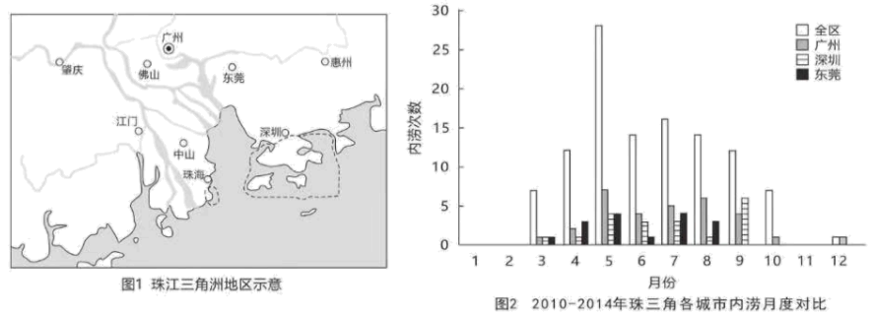

(1)雨涝所属的自然灾害类型是____。

A．地质灾害 B．气象灾害 C．海洋灾害 D．生物灾害

(2)珠三角地区的城市雨涝在时间分布上，具有集中分布在 月份的特征。此时段， （灾害性天气）易影响珠三角地区，其带来的暴雨常引发城市雨涝。如果该灾害性天气恰好发生在农历初一和十六前后，暴雨会与海水的 运动叠加，给珠海、深圳等沿海城市带来严重的雨涝灾害。

(3)从水循环的角度看，在相同降水条件下，城市易发雨涝的主要原因是随着城镇化进程的加快，绿地、水域面积在 （A增加；B减少），阻碍了雨水的 （填水循环环节），使得 （填水循环环节）激增。

(4)为降低雨涝带来的损失，在利用地理信息技术对珠三角地区城市发生雨涝的风险进行评估时，研究人员需要调用的图层有____

①土地利用    ②人口密度    ③土壤类型    ④地下管网

A．①②③ B．①②④ C．②③④ D．①③④

(5)广州某中学地理学习小组进行“城市内涝的影响因素”实验研究。实验设计如下：

|  |  |
| --- | --- |
| 实验材料 | 裸土、草皮、砖块，盛土容器3个，清水、量杯、计时器，接水器3个、纱布等 |
| 实验步骤 | 1.将土壤等量、均匀地铺设在容器内，并控制每组容器内土壤形成同样坡度。  2.将草皮、砖块分别放在其中两个容器的土壤表面上。  3.将接水器固定在容器底部。  4.用等量清水在相同时间内匀速进行模拟降水。  5.将接水器中的泥水分别倒入3个罩有纱布的量杯中，静置5分钟，记录各量杯中的水量。  6.计算3个量杯中的水量差异。  @@@c3348d88874f4376ad626e9057919877 |

该实验的目的是通过模拟不同地表在相同降水强度下产生的 和 的差异来分析城市内涝的形成原因。

【答案】(1)B

(2) 4-9（5-9） 台风 潮汐

(3) B 下渗 地表径流

(4)B

(5) 下渗 地表径流

【详解】（1）由所学知识可知，雨涝是由长时间降水或短时间强降水造成的地表积水现象，属于气象灾害，B正确，ACD错误。故选B。

（2）珠三角地区的城市雨涝在时间分布上与其雨季时间相匹配，由所学知识可知，珠三角地区的雨季集中在4-9或5-9月；此时段主要是夏秋季节，珠三角地区位于我国东南沿海，最易受西北太平洋洋面上的台风灾害影响；由所学知识可知，农历初一和十六前后，受天体引力影响，海水潮汐运动涨落幅度较大，处于大潮，涨潮其间，暴雨产生的地表径流难以排泄入海，易造成严重雨涝灾害。

（3）从水循环的角度，在相同降水条件下，快速城市化后，植被和自然地表遭到破坏，城市地面硬化面积增加，绿地、水域减少，降水后硬化地面阻碍了雨水的下渗，使得地表径流激增，容易形成涝灾，城市内涝增多。

（4）利用地理信息技术对评估珠三角地区城市发生雨涝的风险需要了解城市中易出现排水不畅且人口密集的区域，因此需要调用的图层有土地利用、人口密度和地下管网，①②④正确，B正确；城市中自然地面较少，土壤类型一般较为单一，且对雨涝的形成影响不大，③错误。故选B。

（5）由所学知识可知，城市内涝的成因与降水、地表径流、下渗等水循环环节相关。由实验步骤可知，该实验以草皮和砖块设置了两个不同性质的地表，并在模拟降水时接收不同地表的下泄水流（主要是地表径流），这可得出两个不同性质的地表在相同降水强度下的下渗差异和产生的地表径流的差异，以此来分析城市内涝的形成原因。

**知识点二 地质灾害**

**考点01地质灾害**

一）、地震

1．概念：地壳中的岩层在地应力的长期作用下，会发生倾斜或弯曲。当积累起来的地应力超过岩层所能承受的限度时，岩层便会突然发生断裂或错位，使长期积聚起来的能量急剧地释放出来，并以地震波的形式向四周传播，使地面发生震动。

2．指标

(1)地震能量的大小用震级表示。

(2)地震时某一地区地面受到的影响和破坏程度用地震烈度表示。

(3)一次地震只有一个震级，但可以有多个烈度。地震烈度的大小与震级、震源深度、震中距、地质构造及地面建筑有密切关系。

3．危害

(1)直接危害：造成房屋倒塌，破坏道路、管道、通信等基础设施，导致人员伤亡和财产损失。

(2)间接危害：诱发崩塌、滑坡、泥石流、火灾、海啸、有毒气体泄漏、疫病蔓延等灾害。

(3)心理健康：造成家破人亡和生活突变，从而严重损害灾区人们的心理健康。

4．频发地

板块与板块交界处，集中分布在环太平洋和地中海－喜马拉雅地带。

5．我国地震灾害发生范围广、频度高、强度大，主要地区有台湾、西藏、新疆、青海、云南、四川等。

二）、滑坡和泥石流

1．滑坡

(1)概念：山地斜坡上的岩体或土体，因河流冲刷、地下水活动、地震及人类活动等原因，在重力作用下，沿一定的滑动面整体下滑的现象。

(2)多发地：岩体比较破碎、地势起伏较大、植被覆盖度较差的山地丘陵区以及工程建设频繁的地区。

(3)危害：破坏或掩埋农田、道路和建筑物，堵塞河道。

2．泥石流

(1)概念：山区沟谷中由暴雨或冰雪消融等激发的，含有大量泥沙、石块的特殊洪流。

(2)多发地：地形陡峻、具有丰富的松散物质以及短时间内有大量水流的地区。

(3)危害：摧毁聚落，破坏森林、农田、道路，淤塞江河等。

3．我国滑坡和泥石流分布广泛，发生频繁，尤以西南地区最为多发。

方法技巧：

1、滑坡和泥石流

|  |  |  |
| --- | --- | --- |
| 类型 | 滑坡 | 泥石流 |
| 图示 |  |  |
| 形成条件 | 岩体比较破碎、地势起伏较大、植被覆盖度较差 | 地形陡峻、具有丰富的松散物质以及短时间内有大量水流 |
| 多发区 | 山地丘陵区和工程建设频繁的地区 | 山区沟谷中 |
| 危害 | 破坏或掩埋农田、道路和建筑物，堵塞河道，摧毁城镇和村庄，可能造成重大的人员伤亡，环境破坏等 | |

【对点小练】

**一、单项选择题**

近年来，全球地震频繁发生，对人类的生产和生活造成了严重的影响。读表“2022年9月5日发生在我国四川泸定和2022年11月21日发生在印度尼西亚展玉的地震相关数据”，据此完成下面小题。

|  |  |  |  |  |  |
| --- | --- | --- | --- | --- | --- |
| 地点 | 人口密度/（人/平方千米） | 震源深度/km | 地震发生时间（当地时间） | 震级 | 死亡人数 |
| 中国泸定 | 39 | 16 | 12:52 | 6.8 | 93 |
| 印尼展玉 | 1677 | 10 | 13:21 | 5.6 | 334 |

1．两次地震发生的地区不同，但均位于（   ）

A．板块的内部 B．板块交界处 C．大陆内部 D．沿海地区

2．与泸定相比，印尼展玉死亡人数多，是因为（   ）

①人口密度大②震源深度浅③发生时间晚④震级高

A．①② B．①③ C．②④ D．③④

3．地震发生时，合理避灾的方法是（   ）

A．跳楼跳窗紧急逃生 B．通过电梯紧急下楼

C．躲到高大建筑物下 D．躲避在坚固家具旁

【答案】1．B 2．A 3．D

【解析】1．中国四川泸定和印度尼西亚展玉位于亚欧板块与印度洋板块的交界处，A错误，B正确；印度尼西亚展玉位于沿海地区，C错误；中国四川泸定位于内陆地区，D错误。故选B。

2．由表格可知，印尼展玉人口密度大，导致死亡人数多，①正确；印尼展玉震源深度浅，地震对地表的危害更大，②正确；四川泸定和印尼展玉地震发生的当地时间均在午后，发生时间的早晚对死亡人数差异的影响不大，③错误；由材料可知，印尼展玉地震等级低于中国泸定的地震等级，④错误。综合上述分析，①②正确，故选A。

3．跳楼跳窗紧急逃生易造成生命危险，A错误；通过电梯紧急下楼容易遇到电力中断或电梯急速坠落等问题，易造成生命危险，B错误；躲在高大建筑物下，若建筑物倒塌易造成生命危险，C错误；躲避在坚固家具旁，若遇到墙体倒塌等，可利用活命三角区降低危险，D正确。故选D。

2022年10月3日，我国台湾省花莲县附近的海域发生4.4级地震，震源深度为21千米。下图为“地球圈层结构示意图”。据此完成下面小题。

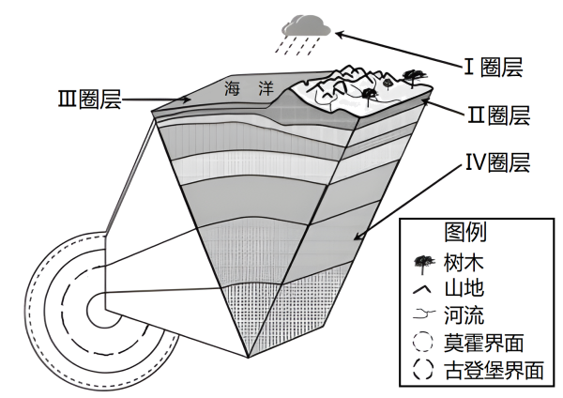

4．地震发生以后，花莲县的建筑物并不会马上倒塌，一般都要间隔约12秒，这就是地震救援领域所说的“黄金12秒”。据此推断“黄金12秒”确定的依据是（   ）

A．建筑物的抗震系数 B．人体对紧急事件的生理反应能力

C．横波和纵波的传播介质差异 D．横波和纵波传播速度的差异

5．科学家通过对此次地震波的研究，可以分析花莲县海域（   ）

A．岩石圈的厚度 B．地壳的厚度 C．古登堡界面的位置 D．海水的物理性质

【答案】4．D 5．B

【解析】4．结合所学知识可知，地震波中横波传播速度较慢，纵波传播速度较快，地震发生时人们一般会先感受到上下颠簸、后感受到左右摇晃，“黄金12秒”确定的依据是横波和纵波的传播速度存在差异，D正确。建筑物的抗震系数、人体对紧急事件的生理反应能力、横波和纵波的传播介质差异都不是“黄金12秒"确定的依据，ABC错误，故选D。

5．根据地震波在地壳中传播用时和传播速度可以可以计算出地壳的厚度，科学家通过对此次地震波的研究，可以分析花莲县海域地壳的厚度，B正确。岩石圈包括上地幔顶部和地壳，此次地震的震源是在地壳层，因此无法通过此次地震分析花莲县海域的岩石圈厚度，A错误；古登堡界面位于地幔和地核的交界面，同样位于此次地震震源的下方，因此通过此次地震也无法分析古登堡界面的位置，C错误；地震波的研究与海水的物理性质没有相关性，D错误。ACD错误，故选B。

我国西南山区沟谷中经常会发生泥石流，常对当地的住房、农田、交通等造成不同程度的损毁。下图为“泥石流示意图”，据此完成下面小题。

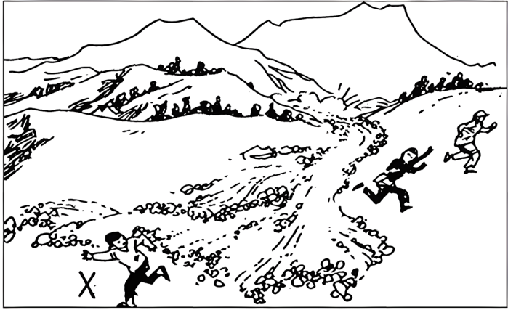

6．山区沟谷中激发泥石流灾害发生的自然原因主要是（   ）

A．地势陡峭起伏大 B．突发性暴雨或融雪

C．断层发育多碎石 D．滥砍滥伐植被少

7．下列措施可以有效减轻泥石流灾害危害的是（   ）

A．尽快恢复灾区的生产和生活 B．及时有序撤离到山麓安全地带

C．修建水库、堤坝等防灾工程 D．利用RS等技术加强动态监测

【答案】6．B 7．B

【解析】6．泥石流是指由于降水（暴雨、冰川、积雪融化水）在沟谷或山坡上产生的一种挟带大量泥砂、石块和巨砾等固体物质的特殊洪流，主要由由暴雨、冰雪融化等水源激发，B符合题意；地势陡峭起伏大、断层发育多碎石、滥砍滥伐植被少也是泥石流形成的条件，但不是激发原因，排除ACD。故选B。

7．尽快恢复灾区的生产和生活，应在泥石流产生危害之后，不能有效地直接减轻泥石流灾害危害，排除A；及时有序撤离到山麓安全地带，可以有效地减轻泥石流对居民的人身伤害，B符合题意；修建水库、堤坝等工程对减轻泥石流危害作用不大，有时还会加剧危害程度，排除C；RS（遥感）技术可以观测泥石流灾害的影响，但很难加强动态监测泥石流栭 减轻泥石流危害，排除D。故选B。

读“我国特大、较大型山崩、滑坡和泥石流分布直方图”（见图），完成下面小题。

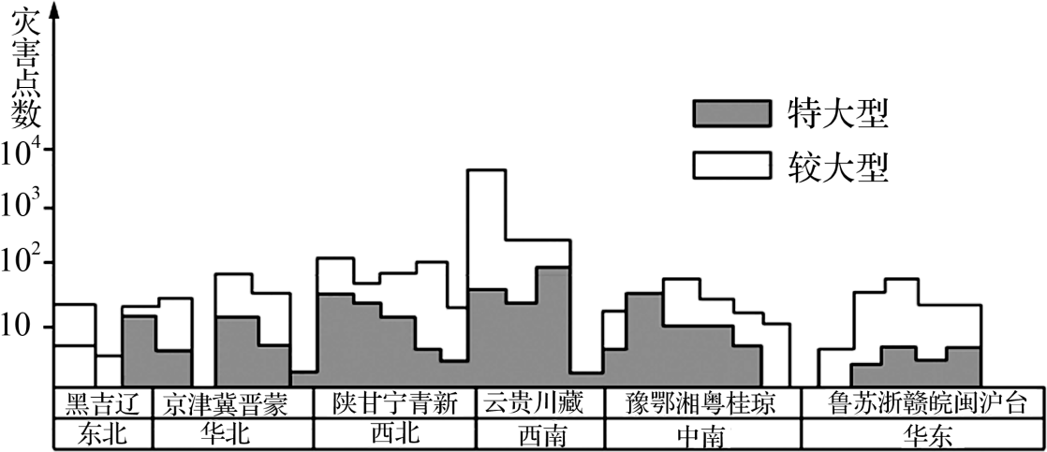

8．我国六大地区中，出现特大、较大型山崩、滑坡和泥石流最多的地区是（   ）

A．西北地区 B．西南地区 C．东北地区 D．东南地区

9．下列地形中发生滑坡、泥石流最少的是（   ）

A．山地 B．丘陵 C．平原 D．高原

10．我国是一个地质灾害多发的国家，易发生泥石流的地区一般（   ）

①河网密布②植被稀少③山体较陡④降水集中

A．①②③ B．①③④ C．①②④ D．②③④

【答案】8．B 9．C 10．D

【解析】8．根据所学知识并结合图示资料可知，我国西南地区山崩、滑坡、泥石流等地质灾害多发，B正确，排除ACD。故选B。

9．根据所学知识可知，平原地区地势平坦，水流不畅，不易发生山崩、滑坡、泥石流等地质灾害，C正确，排除ABD。故选C。

10．易发生泥石流的地区植被覆盖率小，地形险峻，降水集中，多暴雨等，所以②③④，河网密布一般分布在平原地区，不易发生泥石流，①排除。故选D。

江西省婺源县菊径村被誉为“中国最圆的村庄”，小河绕村庄接近一周，四周高山环抱，植被茂密。读菊径村航拍图，完成下面小题。

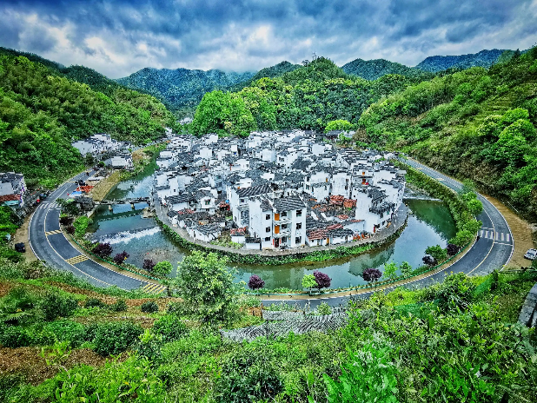

11．游客进入山区若遇强降雨，易遭遇的地质灾害及原因有（   ）

①泥石流，因水流量猛增②寒潮，因降雨降温

③地震，因地壳变得活跃④滑坡，因土壤水饱和

A．①④ B．②③ C．②④ D．①③

12．菊径村周围山区地质灾害发生频率较低，其原因可能是（   ）

A．降水强度小 B．植被覆盖率高

C．地形起伏小 D．年降水总量小

13．遭遇泥石流，下列应对措施正确的是（   ）

A．待在沟谷中等候救援 B．向泥石流来袭路径两侧高处跑

C．躲在沟谷中的大树上 D．顺着泥石流来袭路径往低处跑

【答案】11．A 12．B 13．B

【解析】11．在山区河谷地区，由于强降雨，会导致山洪暴发，河水暴涨，侵蚀和搬运能力大量增强，会携带大量泥沙、石块、枯枝落叶冲出沟谷，形成泥石流地质灾害，①正确。山洪是指山区溪沟中发生的暴涨洪水，不属于地质灾害。②错误。地震由于地壳变得活跃后产生的地面震动的现象，属于地质灾害，但不是由强降雨引发的。③错误。山区当遇强降雨时，会因雨水强烈下渗，造成土壤中的水饱和，并在地下形成滑动面，从而引发滑坡。④正确，A正确，BCD错误。故选A。

12．结合图示信息可知，菊径村周围山区地势起伏较大，但植被覆盖率高，涵养水源能力强，水土流失弱，地质灾害发生的频率较低，B正确，C错误。该区域属亚热带季风气候，年降水总量较大，夏季降水强度较大，AD错误。故选B。

13．泥石流是发生于山区沟谷中含有大量泥沙、石块的特殊洪流，发生泥石流是在沟谷等待危险大，A错误；泥石流从高处向下流动，沿泥石流流来袭路径两侧高处跑，可尽快原理泥石流影响范围，相对安全，B正确；泥石流的破坏力往往较大，沟谷的大树易被泥石流冲倒或掩埋，C错误；泥石流运动速度快，顺着泥石流来袭路径往低处跑不容易避险，D错误。故选B。

北京时间2023年2月6日9时17分（当地时间2月6日4时17分），土耳其发生7.8级地震，震源深度20千米，震中300公里范围内有36座大中城市。土耳其灾害与应急管理局称，该次地震已经导致超过4万人遇难，超过16万赫建筑在地震中倒塌或严重损坏，一百多万人无家可归。完成下面小题。

14．此次土耳其地震造成严重损失的主要原因有（   ）

①位于环太平洋火山地震带上②地震震级大③发生时间在深夜，逃生困难④地震发生区人口密集

A．①②③ B．②③④ C．①③④ D．①②④

15．为了进一步了解灾情，部署灾后重建工作，下列做法可行的是（   ）

A．利用遥感技术获取本次地震精确位置 B．利用全球卫星导航系统获取地震灾害影响范围

C．利用地理信息系统评估本次地震灾害损失 D．利用遥感技术加强对后期余震的监测预报

【答案】14．B 15．C

【解析】14．根据所学知识可知，土耳其处于地中海—喜马拉雅火山地震带上，①不符合题意；本次地震震级达到7.8级，地震震级大，释放的能量大，破坏性强，造成的损失严重，②符合题意；材料信息表明，本次地震发生在当地时间4时17分，处于深夜，人们不易反应，逃生困难，造成的损失严重，③符合题意；材料信息表明，震中300公里范围内有36座大中城市，地震发生区人口密集，容易造成重大损失，④符合题意。综上所述，B符合题意，排除ACD。故选B。

15．获取本次地震精确位置应利用全球卫星导航系统，遥感技术不具有这一功能，A错误；获取地震灾害影响范围，应主要应于遥感技术，全球卫星导航系统不具有这一功能，B错误；利用地理信息系统收集、整理、分析地震灾害各种数据，可以评估本次地震灾害损失，C正确；遥感技术不具有后期余震的监测预报功能，D错误。故选C。

我国南方某山区采矿后形成一条植被极少、堆满废渣的矿沟，每年雨季，当地都会发布某自然灾害预警。为减轻该自然灾害，沟谷中建设了一种由混凝土梁、支墩和连接在支墩上的废旧钢管等形成的桩状坝体（如下图），效果良好。据此完成下面小题。

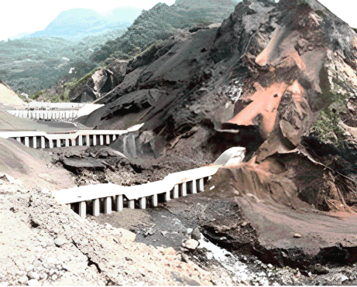

16．该坝体防御的自然灾害是（   ）

A．泥石流 B．台风 C．滑坡 D．洪涝

17．野外遇到该自然灾害时，正确的逃生方式是（   ）

A．就地寻找掩体躲藏 B．向沟谷下方转移

C．向沟谷两侧高地跑 D．抓住漂浮物漂浮

【答案】16．A 17．C

【解析】16．据图文信息可知，山区沟谷，坡度较大且植被极少、堆满废渣；在雨季，沟谷内缺乏植被保护的松散物质易在短时间内形成泥石流；由于泥石流中泥沙、砾石粒径不同，因此桩状坝可将粒径较大的砾石拦截在坝内，直接将雨水以及较小粒径的泥沙从桩间排出，最大限度的减少泥石流对坝体及下游的破坏，A正确；桩状坝对台风、滑坡、洪涝灾害防御效果不佳，BCD错误。故选A。

17．泥石流发生时，在山区沟谷内带来大量的泥沙、石块，突发性强，速度快，破坏力大。在野外遇到泥石流时，应向与沟谷垂直方向的高处跑，并尽快远离沟谷，C正确，ABD错误。故选C。

**二、综合题**

18．下图是我国西部祁连山西段某山间盆地边缘地貌和土壤状况示意图，以及当地相关资料。据此，完成下列问题。

材料一：当地为温带大陆性气候，年均温-2.6℃，年降水量约291mm，且降水集中在夏季。山坡、冲积扇和冲积平原水分条件不同，植被也有一定差异，其中冲积平原水分条件最优。

材料二

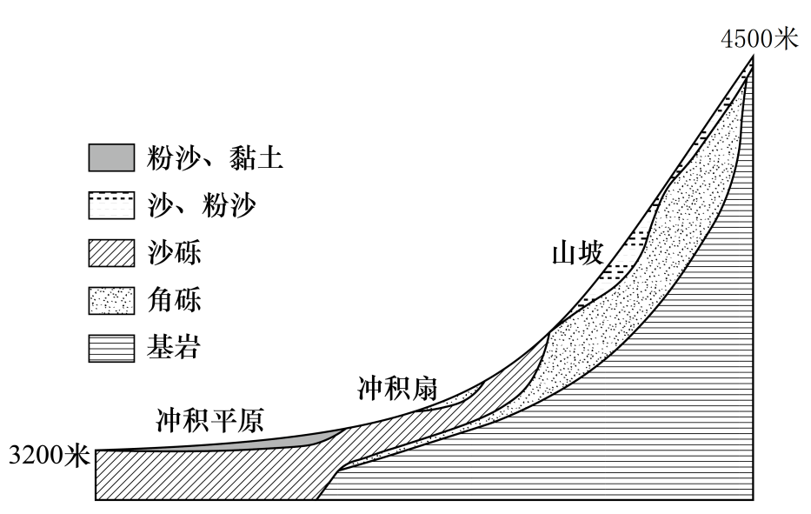

(1)冲积扇和冲积平原均属于 地貌，比较两种地貌在形态和物质组成上的区别。 。

(2)结合当地的气候分析，当地植被类型主要为 。在山坡、冲积扇、冲积平原中， 的植被更加茂盛。

(3)试从土壤角度，说明冲积平原比冲积扇利于农牧业生产的原因。

(4)若将聚落选址在冲积平原处，主要考虑的自然灾害是 。

【答案】(1) 流水堆积/流水/流水沉积 冲积扇成扇形，坡度较大，面积较小，冲积平原面积广，平坦开阔；冲积扇组成物质颗粒较粗，冲积平原沉积物颗粒较细。

(2) 温带草原 冲积平原

(3)冲积平原比冲积扇土壤水分条件好；土层较厚；植被较丰富，土壤有机质含量较高。

(4)滑坡和泥石流

【详解】（1）图中冲积扇和冲积平原，其形成过程为，在山区，由于地势陡峭，河流或洪水速度较快，携带大量泥沙和砾石，水流流出山口时，由于地势突然趋于平缓，河道变得开阔，水流速度减慢，河流或洪水搬运的物质逐渐沉积下来，形成扇状堆积地貌，即冲积扇，冲积扇不断扩大而彼此相连，就形成冲积平原。由此可知，冲积扇和冲积平原均属于流水堆积地貌。图中显示冲积扇靠近山坡，由山口向外展开成扇形，坡度较大，面积较小，由于有一定坡度，流水速度较大，冲积扇组成物质颗粒较粗。冲积平原距离山坡较远，地势平坦，由连片的冲积扇前缘彼此相连而成，面积广，平坦开阔，由于地势平缓，沉积物颗粒较细。

（2）结合当地气候条件“当地为温带大陆性气候，年均温-2.6℃，年降水量约291mm，且降水集中在夏季”可知，该地为温带半干旱地区，有较为丰富的地下水，故当地植被类型主要为温带草原。由图可知，冲积平原有最深厚的土层，土壤水分条件最好，故冲积平原的植被更加茂盛。

（3）从土壤角度，即可从土壤厚度、土壤水分、土壤肥力等角度分析。由图中可看出，冲积平原地势开阔平坦，泥沙堆积量大，土层较厚；冲积平原地势平缓，形成丰富的地下水，土壤水分条件最好；由于茂盛植被的生长，土壤有机质含量较高，肥力较好。所以冲积平原比冲积扇利于农牧业生产。

（4）由前面题目分析可知，该处冲积平原的形成主要是由冲积扇不断扩大而彼此相连所形成。冲积扇是由山区洪流所冲刷物质堆积所形成，由此可以推断，该区域主要考虑的自然灾害是滑坡和泥石流。该区域山坡地势较为陡峻，上游物质松散，降水集中，山坡植被条件差，由此造成该区域多发滑坡和泥石流。

**知识点三 防灾减灾**

**考点01防灾减灾**

一）、防灾减灾手段

1．指导方针：“以防为主，防抗救相结合”，以最大限度地减轻自然灾害的影响。

2．工作内容

(1)灾害监测：由人造卫星、气象站、水文站、地震台、地质环境监测站等组成的监测系统，主要对自然灾害的孕育、发生、发展和致灾全过程进行动态监测。

(2)灾害防御：一方面修建水库、堤坝、防护林等防灾工程；另一方面施行防灾减灾的法律法规，开展减灾教育。

(3)灾害救援与救助：发生自然灾害并达到应急响应程度时，应按照国家有关自然灾害的应急预案，调动救援物资和人员，尽快稳定社会秩序，救治伤员，展开心理援助。

(4)灾后恢复：灾后要尽快恢复灾区群众的生产和生活，并促进灾区经济和社会的恢复和发展。

知识点2：自救与互救

1．灾前准备：对于洪涝、台风等可以较准确预测的自然灾害，多发区居民应及时关注天气预报及灾害预警信息；对于突出的较难准确预测的地质灾害。以地震为例，震前准备主要包括准备应急救援包，牢记地震撤离路线和附近应急避难场所位置，经常参加地震演习活动，树立防震意识等。

2．灾中救助：若洪涝来袭，应尽量向地势高的地方逃生。当地震发生时，如条件允许，应及时、有序地撤到安全地带。如遭遇泥石流，应向垂直于泥石流前进方向的山坡转移。

3．灾后自我保护：例如，洪灾过后，应做到不吃洪水浸泡过的食物，要喝煮沸后的水，入住前对房屋进行全面消毒等。再如，地震发生后往往还有余震，不可立即返回家中，要远离危墙、广告牌、电线杆等危险区域。

方法技巧：

1、地震灾害的防避

|  |  |  |  |  |
| --- | --- | --- | --- | --- |
| 位置 | 正确的避震方法 | | | 注意事项 |
| 室内门口或平房的窗口附近 | 来得及 | 应充分利用10多秒的时间，跑到室外的空旷区 | 能跑则跑，但要掌握时机，不能乱跑 | |
| 来不及 | 最好的选择就是镇静地就地躲避，躲避要选择较安全的地方 |
| 车站、商店等公共场所 | 保持镇静，就地躲避 | | 切忌拥向出口，以避免踩伤、挤伤 | |
| 迅速向地形开阔的地方转移，寻找上风向并靠近水源的地方 | 要避开高大建筑物、狭窄巷道、围墙，尽量远离高压线、变压器、烟囱；山区的居民还应注意山崩、滚石、滑坡、泥石流的威胁 | |

2、洪水中的自救与互救

洪水一般与连降暴雨有关，具有可预报性，因此做好防洪准备，在洪水发生过程中的自救与互救非常重要。具体图解如下：

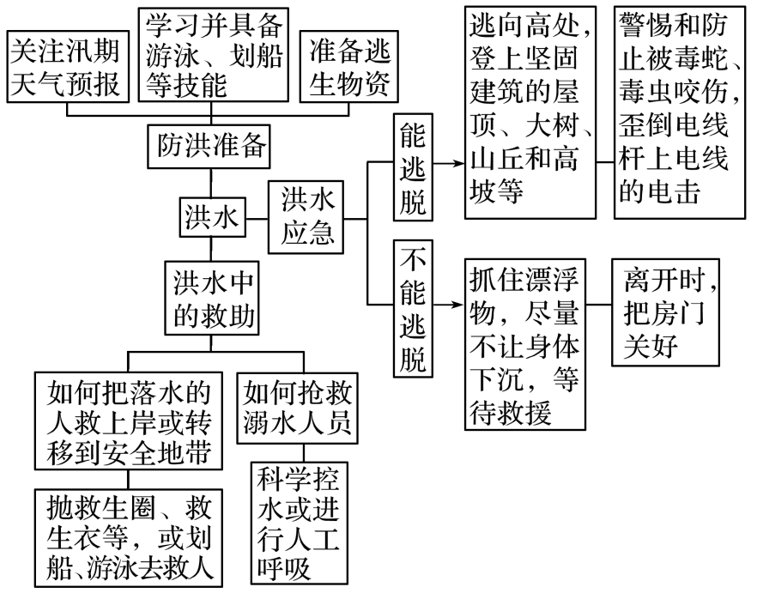

3、常见自然灾害的防避

|  |  |  |
| --- | --- | --- |
|  | 社会层面 | 个人层面 |
| 地  震  灾  害 | 加强地震监测体系建设；地震预报科技攻关；防震避灾制度建设及执行情况督查；地震应急方案制订及组织实施；加强防震避灾教育；提高公民防震避震意识及能力等 | 了解生活所在地的地震风险等级、居住房屋的结构和防震性能；在地震多发区，要准备好必要的水、食物等；地震发生时，需根据自己所处的环境，迅速采取有效保护及科学自救措施；地震后注意预防和避免次生灾害的影响 |
| 洪  水  灾  害 | 工程措施：兴建水库；退耕还湖；修筑堤坝；疏浚河道；开辟分洪区，开挖分洪道等。  非工程措施：提高人们防洪减灾的意识；严格控制滥砍乱伐；建立统一的防洪减灾管理体制和抗洪抢险指挥管理系统；组织灾前水利建设和防洪减灾科技研究等 | 洪水前：预先判定自身是否处在洪水警戒水位以下，并选定通向高地的最佳路线；留意洪水预报；准备应急用品等。  洪水中：被洪水包围时，设法报告自己的方位和险情；户外突遇洪水，立刻向高处躲避；室内要转移到上层房间，直至爬上屋顶等。  洪水后：做好各项卫生防疫工作；不食用腐败食品等；积极参加灾后生产与重建活动 |
| 滑  坡  灾  害 | 开展滑坡风险性评估，必要时可对一些具有潜在活动性的重大滑坡体进行监测或采取一些工程整治措施 | 尽量不要在陡坡前长时间逗留；在陡坡上面或坡脚从事生活或者生产活动时，尽量不要破坏坡体的稳定性；若发现坡体存在软弱面，可建截水沟、排水沟等防止地表水渗入软弱面；对有滑动风险的滑坡体进行削坡减载来减小下滑力；当滑坡发生时，向滑坡的两侧迅速逃离 |
| 泥  石  流  灾  害 | 对于泥石流易发多发的地区，要开展滑坡风险性评估，必要时可对一些重点区域和沟谷进行监测，或者采取一些工程整治措施 | 房屋、帐篷不要搭建在沟口和沟道上；不能将冲沟当作垃圾排放场；保护和改善山区生态环境；雨季或暴雨时尽量不要去泥石流多发的沟谷；发现上游形成泥石流后，应及时向下游发出预警信号 |

【对点小练】

**一、单项选择题**

下图①、②、③、④分别为西北太平洋某次台风在不同时刻的气象卫星专题地图（白色地理事物表示云量）.完成下面小题。

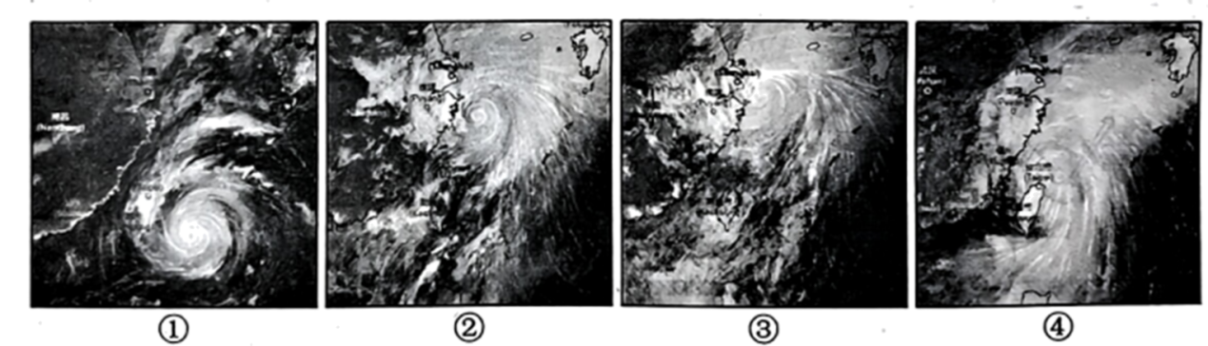

1．四幅气象卫星专题地图获取的先后顺序，正确的是（   ）

A．①②③④ B．①④②③ C．②④①③ D．③②④①

2．下列各部门应对本次台风的举措，合理的是（   ）

A．航运部门：运河船只正常航行 B．水利部门：钱塘江堤防范海啸

C．教育部门：中小学生按时到校 D．街道社区：疏散低洼地区居民

【答案】1．B 2．D

【解析】1．结合图示信息及所学知识可知，图①表示台风刚生成在海面上，故图①为最开始的时候，C、D错误；台风在海上形成之后，通常向西或西北方向移动，距陆地越来越近，由图示信息可知，图④→②→③，台风中心离陆地越来越近，图③显示台风已经登陆。故由先至后依次为①→④→②→③。本题正确答案为B。

2．台风过境往往带来强风、暴雨等天气，此时航行不安全，A错；海啸是由海底地震引起的，B错；台风天需减少外出，故会停课，C错；为了避免地面积水形成洪灾，故需要疏散低洼地区的居民，D对。综上，本题选D。

【点睛】台风过境时常常带来狂风暴雨天气，引起海面巨浪，严重威胁航海安全。台风登陆后带来的风暴增水可能摧毁庄稼、各种建筑设施等，造成人民生命、财产的巨大损失。但降水能够一定程度上缓解旱情。

格栅坝，又名格栏坝，是指具有横向或竖向格栏网格，其功能为某类灾害拦蓄大部分较大固体物质，排走泥沙、细砾和流体中的自由水。下图是我国西部某地的格栅坝示意图。据此完成下面小题。

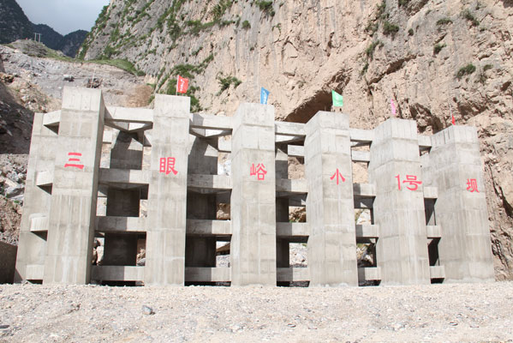

3．欲获取此类灾害受灾图像信息依靠的地理信息技术是（   ）

A．遥感技术 B．地理信息系统 C．全球导航系统 D．信息高速公路

4．格栅坝的主要功能是（   ）

A．防止水土流失 B．阻挡泥石流 C．减轻风沙危害 D．减轻洪涝灾害

5．遇到格栅坝防御的自然灾害时，正确的逃生方式是（   ）

A．抓住漂浮物漂浮 B．就地寻找掩体躲藏

C．沿沟谷方向往低处跑 D．向沟谷两侧高地躲避

【答案】3．A 4．B 5．D

【解析】3．遥感的主要功能是拍摄遥感图像，监测受灾情况；地理信息系统主要功能是分析、处理信息；全球导航系统主要功能是定位、导航；信息高速公路就是一个高速度、大容量、多媒体的信息传输网络。获取此类灾害受灾图像信息依靠的地理信息技术是遥感，A正确，BCD错误。故选A。

4．由材料可知，格栅坝是指具有横向或竖向格栏网格，其功能为某类灾害拦蓄大部分较大固体物质，排走泥沙、细砾和流体中的自由水。据此可推知其主要功能是阻挡泥石流，将较大的漂石留在坝内，将较小粒径的泥沙排出，起到拦排结合的效果，但是对水土流失、风沙、洪涝几乎没有影响，B正确，ACD错误。故选B。

5．由上题分析可知，格栅坝主要功能是阻挡泥石流。当泥石流发生时，应朝着垂直泥石流下泻方向的两侧高地逃生，C错误，D正确；抓住漂浮物漂浮是落入洪水的自救方式，A错误；就地寻找坚固掩体躲藏，是地震发生时的逃生方式，B错误。故选D。

一次自然灾害之后，有人这样描述：大雨之后，肆虐的水流冲入翻腾汹涌的河流，轰轰隆隆地拍打着河堤，瞬间撕开一个口子，排山倒海一样冲向农田……。据此完成下面小题。

6．文中描述的自然灾害是（   ）

A．滑坡 B．泥石流 C．洪灾 D．地面沉降

7．该灾害发生时，合理的自救方式是（   ）

A．逃到高处 B．向沟谷两侧迅速躲避

C．立刻返回家中 D．躲在沟谷中的大树上

8．为快速和全面了解灾区的情况，应使用（   ）

A．遥感技术 B．全球定位系统 C．北斗卫星导航系统 D．地理信息系统

【答案】6．C 7．A 8．D

【解析】6．根据材料，大雨之后，肆虐的水流冲入翻腾汹涌的河流，轰轰隆隆地拍打着河堤可知该自然灾害应该是洪灾，C正确；ABD错误，故选C。

7．躲避洪灾合理的自救方式是逃到高处，A正确；向沟谷两侧迅速躲避，是躲避泥石流的办法，B错误；立刻返回家中在灾害自救中是不可取的，C错误；躲在沟谷中的大树上可能失去后期的逃跑自救机会，D错误，故选A。

8．遥感技术主要是能够快速识别灾区的受灾范围，并为灾情统计、灾害救援提供支持，A错误；全球定位系统和北斗卫星导航系统主要是在防灾减灾中广泛应用，精准定位是其主要功能，BC错误；地理信息系统利用遥感和全球定位系统提供的地理数据，能够快速确定受灾范围及灾情状况，并制定减灾预案等，D正确，故选D。

下图为长江上游某区域多年月平均降雨量与地质灾害数量统计图。读图，完成下面小题。

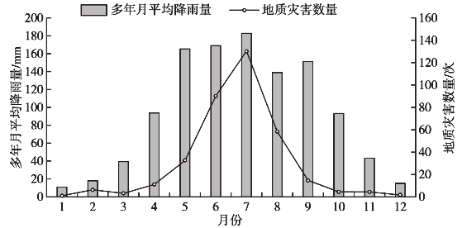

9．该区域内地质灾害主要是（   ）

A．地震 B．洪涝 C．火山喷发 D．滑坡、泥石流

10．可有效减少该类灾害发生的主要途径是（   ）

A．拍摄卫星遥感影像 B．建设加固陡坡等工程

C．开展防灾减灾教育 D．建立救灾物资储备库

【答案】9．D 10．B

【解析】9．根据图示信息可以判断，当地降水量在夏季较为丰富，地质灾害发生次数与降雨量之间具有一定的相关性：总体而言，月将水量越大、灾害发生次数越多。可知该地质灾害与较多的降雨量有一定的相关性，判断为滑坡、泥石流，D正确；洪涝是气象灾害，不是地质灾害，B错误；地震和火山喷发与降雨量多少无关，AC错误。综上所述，本题选D。

10．拍摄卫星遥感影像只能起到灾前预警的作用，不能减少该灾害发生次数，A错误；建设加固陡坡等工程能够增加坡面的牢固程度，从而减弱降雨对地面造成的侵蚀程度，B正确；开展防灾减灾教育能够减少灾害带来的损失，建立救灾物资储备库能够在灾害发生时进行紧急救援，但都不能减少灾害发生次数，CD错误。综上所述，本题选B。

我国是世界上遭受自然灾害危害最严重的国家之一，因而防灾减灾的任务十分重要。读“我国自然灾害区划图”，完成下面小题。

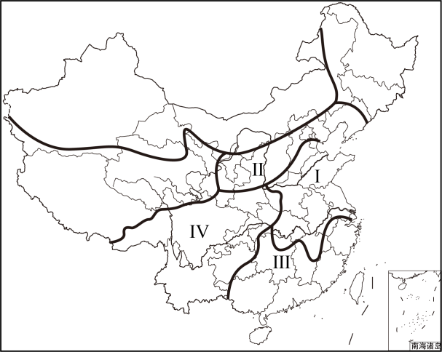

11．下列自然灾害中，属于气象灾害的是（   ）

①洪水②干旱③台风④泥石流⑤寒潮

A．①②③⑤ B．①②③④ C．①③⑤ D．①③

12．对我国影响最大的自然灾害是（   ）

A．干旱和泥石流 B．台风与干旱 C．洪涝与干旱 D．台风与寒潮

13．针对我国自然灾害频繁发生的国情，开展防灾减灾活动，对我国的生产建设和人民生活意义重大。下列事例中，属于防灾减灾设施建设的是（   ）

①兴建长江三峡大型水利枢纽②兴建长江、黄河中上游防护林工程③加固长江、黄河大堤④在沿海一带修建海防林工程

A．①②③ B．①②④ C．①②③④ D．②③④

【答案】11．A 12．C 13．C

【解析】11．洪水、干旱、台风、寒潮都属于气象灾害，①②③⑤正确；泥石流属于地质灾害，排除④。故选A。

12．洪涝是中国频繁发生的自然灾害，对社会经济正常发展和人民生命财产安全构成严重威胁。它多出现在降水比较集中的夏、秋季，是中国东部平原地区的多发灾害之一。干旱是对中国农业生产影响最大、最常见且分布范围最广的一种自然灾害，不仅降水稀少的西北旱情严重，而且在东部季风区也频繁发生。由于中国东部季风区人口、城镇密集，工农业发达，因而旱灾造成的损失更大，C正确，排除ABD。故选C。

13．根据课本相关知识可知，兴建长江三峡大型水利枢纽、兴建长江黄河中上游防护林工程、加固长江黄河大堤有利于减轻长江黄河沿线的洪涝灾害;在沿海一带修建海防林工程有利于减轻海浪和风暴潮的危害，①②③④正确。故选C。

我国是个多山的国家，随着山区经济发展，对滑坡、泥石流减灾提出了更高的要求。表为某地重点监测沟谷参数表。据表完成下面小题。

|  |  |  |  |  |
| --- | --- | --- | --- | --- |
| 沟谷编号 | 集水面积（km2） | 平均坡度（°） | 流域落差（m） | 植被覆盖率（%） |
| ① | 5.3 | 24.3 | 537.2 | 15.7 |
| ② | 2.7 | 30.1 | 670.3 | 19.6 |
| ③ | 20.0 | 40.8 | 1353.7 | 13.2 |
| ④ | 4.5 | 26.l | 384.7 | 20.5 |

14．根据表中参数推测，发生滑坡、泥石流可能性最大的沟谷是（   ）

A．① B．② C．③ D．④

15．为了更及时、准确发布此类灾害预警，该地区还应密切关注（   ）

A．气温高低 B．风力强弱 C．光照强度 D．降水量大小

16．下列措施中，可防御此类地质灾害的是（   ）

①提高植被覆盖率  ②修建水利工程  ③修建护坡工程  ④清除河道淤泥

A．①② B．②③ C．③④ D．①③

【答案】14．C 15．D 16．D

【解析】14．发生滑坡、泥石流可能性最大的沟谷应符合的条件是河流流量大、流速快，即流水侵蚀能力强；沟谷内植被覆盖率较低，土质较为疏松，易被流水侵蚀。故其满足的特点应是集水面积大，平均坡度大，流域落差大，植被覆盖率低。由图可知，③沟谷符合上述条件，发生滑坡、泥石流的可能性最大，C正确，A、B、D错误，故选C。

15．滑坡、泥石流的发生除与沟谷的植被覆盖率、土质疏松等自身特点有关之外，还需考虑流水侵蚀的强弱，即短时间内的降水量，D正确；气温高低、风力强弱、光照强度与滑坡、泥石流和流水侵蚀关系不大，A、B、C错误。故选D。

16．提高植被覆盖率可以提高沟谷内土壤抗侵蚀的能力，①正确；修建水利工程可减轻洪涝灾害，对减少滑坡、泥石流等灾害关系不大，②错误；修建护坡工程可以减轻流水对沟谷坡地的侵蚀作用，③正确；清除河道淤泥有利于排洪、泄洪，可减轻洪涝灾害，但对于发生在沟谷内的滑坡、泥石流关系不大，④错误。综合上述分析，①③正确，D正确，A、B、C错误。故选D。

**二、综合题**

17．阅读图文材料，完成下面小题。

材料一泥石流是指大量大小混杂的松散固体物质和水的混合物，在重力作用下向下快速运动的特殊洪流。泥石流多发生在暴雨频发的山区。

材料二图为“中国地震和泥石流分布示意图”。

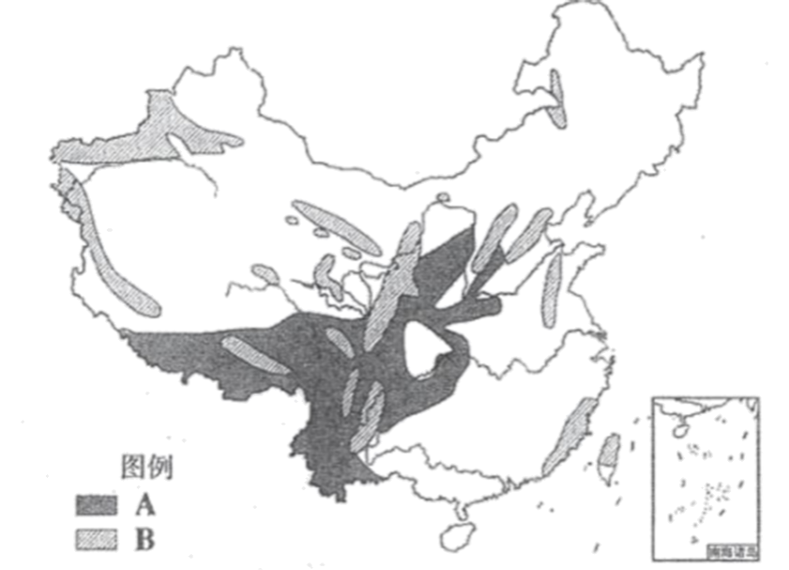

(1)图中A、B两种自然灾害，A表示的是 （填灾害名称）；横断山区是我国泥石流多发区，该地区泥石流多发的自然原因是 、 。

(2)图中两种自然灾害，对人类危害最大的是 （填灾害名称）；板块 （选填“边界”或“内部”）是地球上最主要的地震分布带。

(3)当地震来临时，如果你正在楼房内，应迅速离开外墙及门窗，可选择 等开间小、不易塌落的地方躲避。

【答案】(1) 地震 地势陡峭 将水多且集中

(2) 地震 边界

(3)厨房、浴室

【详解】（1）结合图片信息可知，A主要分布于青藏高原东部地区，该地由于青藏高原的隆起作用，易发生地震灾害；该地主要位于我国中国季风区，夏季降水多且集中，另外由于横断山区多地震等地质灾害，山高谷深，坡度较陡，故易诱发泥石流灾害。

（2）地震发生时，影响范围广且破坏程度巨大，泥石流灾害主要影响泥石流发生和经过的地区，影响范围有限；板块边界处由于板块活动比较活跃，容易引发地震等地质灾害。

（3）当地震来临时，可以选择厨房，浴室等开间小，不易塌落的地方躲避，以减少坍塌楼房对生命产生的威胁。

**知识点四 地理信息技术在防灾减灾中的应用**

**考点01地理信息技术在防灾减灾中的应用**

地理信息技术是一门对地理信息进行获取、分析和应用的综合性技术。

核心技术是遥感、地理信息系统、卫星定位系统

一）、遥感

(1)原理:不同物体，同一物体的不同状态,其吸收、反射和辐射的电磁波特性相同。

(2)概念:在航空器或航天器上利用一定的技术装备,对地表物体进行远距离的感知。

(3)主要环节目标物传感器(关键装置)遥感地面系统专业图件统计数字。

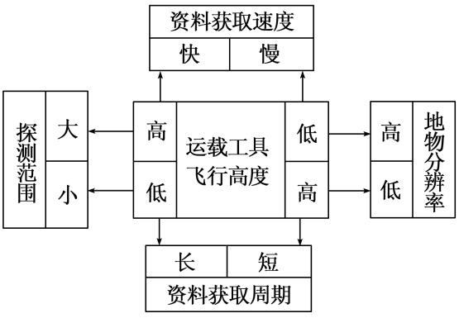

(4)特点：与传统技术手段相比,遥感技术具有探测范围大,获取资料速度快、周期短,受地面限制小、获取信息量大等特点。（瞬时成像、实时传输、快速处理、动态监测）

遥感高度与探测范围、资料获取速度及周期、分辨率的关系:

(5)遥感影像的解译：

①直接解译标志：蓝色为河流湖泊，红色为植被，灰白色为人工建筑，城市多面状，道路多线状，河流宽窄弯曲多变。

②间接解译标志

(6)遥感技术主要应用领域

|  |  |  |  |
| --- | --- | --- | --- |
| 应用领域 | | 具体内容 | 应用原理 |
| 资源普查 | 矿产资源 | 蕴藏矿产的地方有许多是地质断裂或环形构造带,较容易借助遥感技术“发现”矿产 | 地下蕴藏矿产的地区,地表反射或辐射的电磁波与周边地区不同 |
| 水、土地、森  林等资源 | 通过遥感图像,用图像处理技术,提取相关资源的分布、类型、健康状况等 | 不同地表资源反射或辐射的电磁波不同,相同资源在不同状态下反射和辐射的电磁波不同 |
| 环境、灾害监测 | 环境监测 | 荒漠化、土壤盐渍化、海上冰山漂流、海洋生态、植被变化、水体污染、大气污染等 | 通过同一地点不同时段遥感图像的对比分析,可以动态监测环境问题与自然灾害的发生、预测其发展变化趋势 |
| 自然  灾害监测 | 台风、暴雨、冰雹等灾害性天气的预报,旱情、水灾、滑坡、泥石流、地震、火灾等监测 |

二）、全球卫星导航系统（全球定位系统）现在全球有四个卫星导航系统：GPS、 BDS、GLONASS、GALILEO

(1)概念:利用卫星在全球范围内进行定位、导航的系统。

(2)组成

(3)功能:提供精密的三维坐标(经度、纬度、高度)、速度和时间。

(4)全球定位系统的特点：全能性、全球性、全天候、连续性和实时性。

(5)应用

|  |  |  |
| --- | --- | --- |
| 应用领域 | | 具体应用 |
| 民用 | 交通 | 空中导航:空域划分与管理；交通流量管理；飞行路线管理；提高机场利用率 |
| 航海:自主导航；提供位置、航速、航行和时间信息；海图航迹显示；港口、码头的船舶调度；近海和内河船舶导航和管理 |
| 旅游探险 | 定位:最优行进方式和线路选择；寻找合适的道路和宿营点；报警；选择最佳纪录摄影地点、时间 |
| 其他领域 | 大地测量；野外勘测、紧急救援；农业监控；生态研究 |
| 军用 | | 定位和导航 |

注意：用来监测台风位置的是遥感技术而不是全球定位系统。台风位置的确定是利用卫星云图来判断的,而卫星云图是通过遥感卫星获取的。

北斗导航可以定位、导航、授时、短文通信。

三）、地理信息系统 储存：分图层存储技术

(1)概念:专门处理地理空间数据的计算机系统。

(2)程序:数据源―→数据输入处理―→空间数据库―→空间数据分析管理―→表达。

(3)地理信息系统在城市管理中的应用

|  |  |
| --- | --- |
| 应用领域 | 主要功能 |
| 城市信息管理与服务 | 主要向城市居民提供工作与生活所需的各种信息 |
| 城市规划 | 进行城市与区域多目标的开发和规划 |
| 城市道路交通管理 | 显示有关道路的路况、交通流量、沿线环境等空间和属性信息 |

方法技巧：

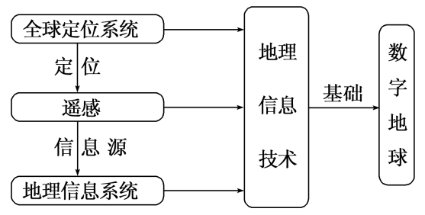

1、三种地理信息技术的作用

(1)遥感技术主要用于地理信息数据的获取；

(2)全球定位系统主要用于地理信息的空间定位；

(3)地理信息系统主要用来对地理信息数据进行管理、查询、更新、空间分析和应用评价。

数字地球:是指数字化的地球,即把整个地球信息进行数字化后,由计算机网络来管理的技术系统。 地理信息技术与数字地球的关系(右图)

2、“3S”技术手段的选取

1）.“点”与“面”判断GPS

GPS的主要功能是定位和导航。它的最大特点是工作对象是一个“点”或“多个点”,明显区别于RS和GIS技术的工作对象——“面”。在“3S”技术中选取适当手段时,要看其工作对象是“点”还是“面”,如果是“点”则选用“GPS”,如果是“面”则选用RS或GIS。

2）.“想”与“看”区分GIS、RS

GIS是地图的延伸,（电子地图一定有GIS）主要功能是进行空间数据的分析和处理。对“事象”的发展变化进行预测、评估,需要计算、思考,即“想”；凡是需要“想”的选GIS。RS是人的视力的延伸,主要功能是收集信息, 即“看”,只“看”不用“想”的选用RS。

3、地理信息技术在防灾减灾中的应用

|  |  |
| --- | --- |
| 地理信息技术 | 在防灾减灾中的应用 |
| 遥感(RS) | 灾害前兆监测，及时发出警报；进行灾害跟踪监视；建立灾害模型 |
| 全球定位系统(GPS) | 灾情发生后的通信联络；减灾过程中的灾情跟踪、监测、实时监控；灾害发生地点的准确测报；救灾人员赶赴现场的导航；可提高减灾的效率和精确度 |
| 地理信息系统(GIS) | 对自然灾害进行预报预警、动态监测、灾害发生成因与规律分析、灾害损失调查、灾情评估等，还可以为制定减灾预案和指导灾后重建工作提供依据 |

【对点小练】

**一、单项选择题**

列车效应指多个对流云团依次经过某地区上空产生暴雨的情况。2023年9月7日至8日，在列车效应影响下，中国香港出现极端特大暴雨，多地出现水浸。当地借助“风云”等气象遥感卫星，在减灾抗灾中发挥巨大作用。完成下面小题。

1．香港此次暴雨涝灾严重的主要原因在于（   ）

A．山地的面积广大 B．排水系统较落后

C．地面硬化下渗少 D．暴雨长时期滞留

2．遥感技术在此次减灾抗灾中发挥的作用是（   ）

A．监测降水强度 B．预测泥石流发生地

C．疏通地下管网 D．确定受灾人员位置

【答案】1．D 2．A

【解析】1．根据材料信息可知，此次香港暴雨涝灾指受列车效应影响导致的，列车效应是指多个对流云团依次经过某地区上空产生暴雨的情况，暴雨长时间滞留，导致降水量较大，形成暴雨涝灾，D正确；山地面积不是影响暴雨涝灾的主要因素，A错误；香港经济发达，排水系统较先进，B错误；地面硬化是导致相关暴雨涝灾的原因之一，但不是主要原因，C错误。所以选D。

2．卫星遥感可以监测大气中的云系和降水状况，可以监测降水强度，A正确；遥感技术可以获取地形和植被信息，但是预测泥石流发生地需要用地理信息系统进行数据处理，B错误；遥感技术不能疏通地下管网，C错误；遥感技术不能确定受灾人员的位置，D错误。所以选A。

2021年7月21日，郑州24小时降雨量达到624.1毫米。其中，20日16时至17时，一小时降雨量达到201.9毫米。持续强降雨造成郑州城市内涝，交通、通信、供水等系统受到严重影响。

3．北斗导航系统在郑州救灾过程中发挥的重要作用是（   ）

A．提供灾情实时影像 B．统计受灾人口数量

C．分析雨区移动轨迹 D．确定救灾人员位置

4．为减轻洪涝灾害的影响，下列做法合理的有（   ）

①灾前及时关注天气预报及灾害预警信息②洪水来临时及时向地势低平的地方转移③室内进水前，及时拉断电源，以防引发触电事故④灾后不吃洪水泡过的食物

A．①②③ B．①②④ C．①③④ D．②③④

【答案】3．D 4．C

【解析】3．根据所学知识，北斗导航系统主要在于定位导航，可以确定救灾人员位置，D正确；提供灾情实时影像，需要利用遥感技术，排除A；统计受灾人口数量和分析雨区移动轨迹依赖，地理信息系统，排除BC。故选D。

4． 根据所学知识，为减轻洪涝灾害的影响，可以从灾前、灾时和灾后等方面提出相应的解决措施。灾前需要注意及时关注天气预报以及灾害预警信息，提前做好预防，①符合题意；洪水来临时应及时向高处移动，避免被洪水淹没，②不符合题意；如果发生室内进水，应及时拉断电源，避免对人身安全产生伤害，③符合题意；灾后重建和恢复过程中，要注意不吃洪水泡过的食物，避免对人体产生伤害，④符合题意。因此C正确，排除ABD。故选C

读图“某地灾害成灾频次示意图”，完成下面小题。

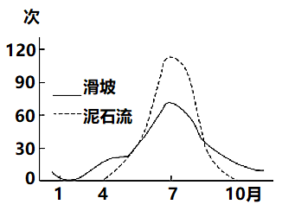

5．图示地区滑坡、泥石流多发的月份是（   ）

A．11月一次年1月 B．2—3月 C．4-5月 D．7-8月

6．该地防御此类地质灾害的主要措施是（   ）

①提高植被覆盖率②修建水利工程③修建护坡工程④清除河道淤泥

A．①② B．②③ C．③④ D．①③

7．最能有效得出滑坡、泥石流空间的地理信息技术是（   ）

A．遥感技术 B．全球卫星导航系统

C．地理信息系统 D．数字地球

【答案】5．D 6．D 7．A

【解析】5．根据图中可知，在7~8月份滑坡、泥石流发生的次数最多，因此D选项正确。排除A、B、C选项。

6．提高植被覆盖率和修建护坡工程可以固定岩体、土体预防滑坡泥石流的发生，故①③正确；修建水利工程可以防旱涝，不会防治地质灾害，故②错误；清楚河道淤积可以起到行洪的作用，但是不会防治地质灾害，故④错误。故选D。

7．需要监控滑坡、泥石流空间范围，通过遥感技术实现，遥感能够远距离的探测技术，A正确；全球卫星导航系统主要用于定位和导航，B错误；地理信息系统主要用于分析、处理地理数据，C错误；数字地球技术主要是将所有地球事物数字化，使其方便、快捷的用于互联网等信息媒介，便于人们查询相关信息，D错误。故选A。

我国自然灾害频次多、范围广、强度大，为防御自然灾害，我们要采取工程性防御和非工程性防御两种措施，抓好落实和相互配合。据此完成下面小题。

8．下列灾害防御措施中，属于非工程性措施的是（   ）

A．颁布《洪水灾害防御法》 B．退耕还湖，提高对洪水的调蓄能力

C．加固防洪大堤 D．修建水库，蓄水防旱

9．在灾害发生后，可以比较快速和全面地了解灾区情况的地理信息技术主要是（   ）

A．遥感 B．地理信息系统

C．卫星定位系统 D．全球卫星导航系统

【答案】8．A 9．A

【解析】8．灾害防御措施中，通过工程建设防灾减灾的措施属于工程措施。例如：修建水库、堤坝、防护林等防灾工程等。施行防灾减灾的法律法规、开展减灾教育等则属于非工程性防御措施。故：颁布《洪水灾害防御法》属于管理措施，非工程性措施，A正确；退耕还湖，提高对洪水的调蓄能力，加固防洪大堤、修建水库，蓄水防旱都需要通过工程建设实现，故属于工程性防御措施，BCD错误。综上，选A。

9．遥感是远距离、较大范围获取数据的，可以比较快速和全面地了解灾区情况，故A正确；地理信息系统主要是处理、分析数据的，无法全面地了解灾区情况，故B错误；卫星定位系统 、全球卫星导航系，表达的意思相近，主要功能是定位和导航，无法全面地了解灾区情况，故CD错误。综上，选A。

2021年3月20日，日本宫城县附近海域发生里氏7.2级地震，该国气象厅发布相关灾害预警，预计震源附近海岸浪高可达1米。据此，完成下面小题。

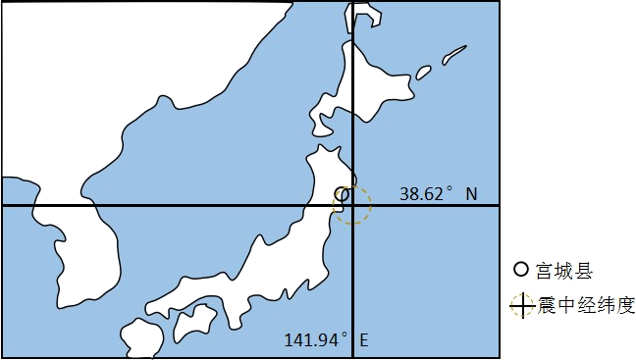

10．地震引发的次生灾害可能是（   ）

A．赤潮 B．风暴潮 C．海啸 D．寒潮

11．在此次灾害中，人们可以（   ）

A．利用BDS监测震中海水的上升状况 B．利用GIS计算地震的震级情况

C．利用GPS确定地震仪器的位置 D．利用RS获取地震波的传播速度

【答案】10．C 11．C

【解析】10．根据材料信息可知，本次地震发生于海洋中，海底地震可产生破坏性海浪，引发次生灾害-海啸，C正确；赤潮是海水的一种富营养化现象，属于海水污染，其发生与地震无关，A错；风暴潮一般是由于剧烈的大气扰动，如强风、台风、温带气旋等导致的海水异常升降，与地震关系不大，B错；寒潮是冷空气入侵，导致气温在短时间内大幅度下降，与地震关系不大，D错。故选C。

11． BDS技术为北斗导航系统，主要用于点状地理信息的定位与导航，海水的上升情况属于面状地理事物的变化，无法很好利用BDS技术来进行监测，A错；地震震级的大小是地震仪测定每次地震活动释放的能量多少来确定的，并不需要GIS技术进行计算，B错；可利用GPS技术来确定地震仪器的位置，C正确； RS主要用于面状地理事物的获取， RS技术无法获取地震波的传播速度，D错。故选C。

12．GIS可通过图层信息来分析和预测地质灾害的发生。下图示意某区域相关要素评估值信息图层（数值越大表示该评估要素指示地质灾害发生概率越高）和地块编号。完成此次降水易引发地质灾害的地块是（   ）

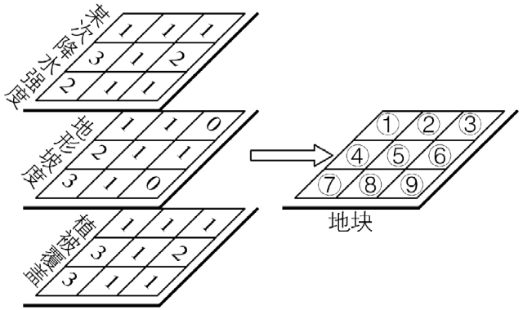

A．④⑦ B．⑤⑧ C．②③ D．⑥⑨

【答案】A

【详解】根据材料，“数值越大表示该评估要素指示地质灾害发生概率越高”，则在某地降水强度土层中④⑥⑦地块指示发生地质灾害的频率较高；在地形图层中，④⑦发生指示发生地质灾害的频率较高；在植被图层中④⑦⑥发生地质灾害的频率较高；综合三个指标看，④⑦地块指示发生地质灾害的频率较高，故答案选A。

**二、综合题**

13．阅读材料，完成下列问题。

材料一：贵州省素有“八山一水一分田”之说。曾经受困于路的贵州全力推动交通建设，率先在西部实现县县通高速；率先在西部实现村村通沥青（水泥）路、村村通客运；率先在西部实现30户以上自然村寨通硬化路⋯⋯。图1为贵州省高速公路线路分布图。

材料二：贵州布依族的传统民居石板房多数是“以木为架，石头为墙，石片为瓦”，该地盛产的页岩，岩层外露，工匠用工具撬开一层层的片石后即可用作房屋的墙体或瓦片。图2为布依族石板房。

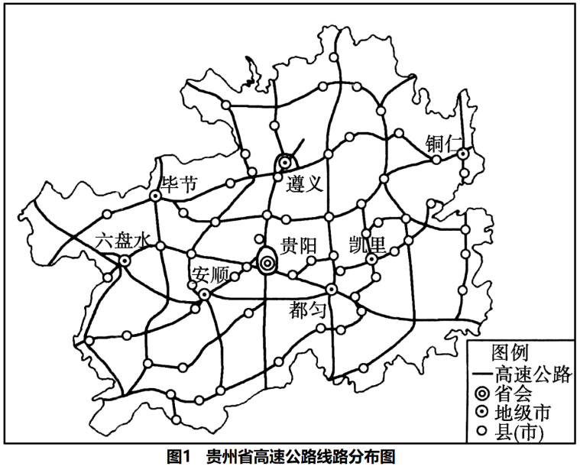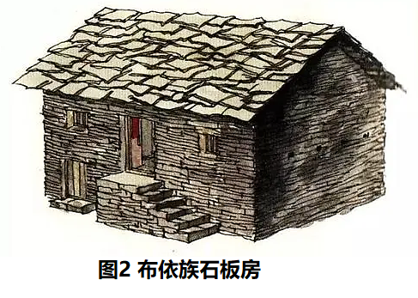

(1)2021年08月21日10时20分在贵州毕节市七星关区发生4.5级地震，能获取此次地震受灾范围和分析受灾程度的地理信息技术分别是 、 。

(2)简述贵州省高速公路修建过程中遇到的主要自然障碍。

(3)简述贵州布依族传统建筑多石板房的主要原因。

(4)在贵州的其他地区地表水比较缺乏，因为还分布比较多的 地貌，试分析该地貌分布区主要岩石形成的地质年代环境 。

【答案】(1) RS GIS

(2)多山地，地势起伏大;喀斯特地貌广布，地下多暗河、溶洞;地质复杂，多滑坡、泥石流;注意保护植被，防止水土流失。

(3)页岩广布，岩层外露，易于开采，可就地取材;当地石漠化严重，土层薄，不宜发展用大量的粘土砖和夯土墙壁建筑;当地交通闭塞，引入建材成本高。

(4) 喀斯特 石灰岩广布，水源充足，流水溶蚀作用强。

【详解】（1）针对贵州毕节市七星关区发生4.5级地震，通过RS(遥感)技术，可及时能获取此次地震受灾范围;通过对此次地震的震级、震源深度，结合当地地形、地质、人口、城镇分布等相关数据，利用GIS(地理信息系统)可以对该地区受灾程度进行分析，制定相应的救灾预案。

（2）贵州省位于云贵高原地区，地形复杂，地势起伏大，喀斯特地貌广布，地下溶洞、地下暗河等发育，地质构造复杂，线路勘察困难，基础设施条件差，施工难度大。此外，贵州省属于亚热带季风气候，常年雨量充沛，施工过程中需注意保护植被，防止水土流失;同时，该地处于板块交界地带，地壳运动活跃，高速公路修建过程还要注意防范地震、滑坡、泥石流等灾害的影响。

（3）依据材料可知，“该地盛产的页岩，岩层外露，工匠用工具撬开一层层的片石后即可用作房屋的墙体或瓦片”，由于页岩分布广泛，岩层外露，硬度适中，节理裂隙分层，开采方便。所以这里的布依族居民便就地取材，把石头作为最主要的建筑材料，可以节省大量的人力，物力及材料成本；此外，贵州大部分地区山地的表面只有一层薄薄的土，不宜发展用量较大的粘土砖及夯土墙，而且以山地为主的地理环境和相对闭塞的交通状况使从外地引入建材显得较为困难。

（4）依据材料可知，贵州省素有“八山一水一分田”之说，位于我国西南部，喀斯特地貌广布，地形、地质构造复杂。喀斯特地貌形成为石灰岩地区地下水长期溶蚀的结果。石灰岩的主要成分是碳酸钙，在有水和二氧化碳时发生化学反应生成碳酸氢钙，后者可溶于水，于是空洞形成并逐步扩大。所以常把石灰岩地区的这种地形笼统地称之喀斯特地貌。